Martes
09
de Febrero

Cuarto de Primaria
Geografía

México multicultural

Aprendizaje esperado: Valora la diversidad cultural de la población en México.

Énfasis: Identifica los grupos culturales en México (mestizos, indígenas, afrodescendientes y otros).

¿Qué vamos a aprender?

Conocerás que es cultura y algunos aspectos de las culturas que conviven en México.

¿Qué hacemos?

Para comenzar ten a la mano tú libro de texto, tu atlas de México, tu libreta y una pluma o un lápiz.

Todas las personas hablamos un idioma, comemos ciertos alimentos, nos vestimos de cierta manera, tenemos creencias o una religión, nos gusta cierto tipo de música entre otras cosas que nos caracterizan.

Estas son algunas de las singularidades con las que se conforma la cultura, y las personas que migran dentro y fuera de México encuentran culturas diferentes a la suya.

Algunas de las características de nuestra cultura las heredamos de culturas ancestrales, algunas otras son de reciente creación o una combinación de ambas.
Realizarás un gráfico para concentrar información y puedas entenderla mejor.

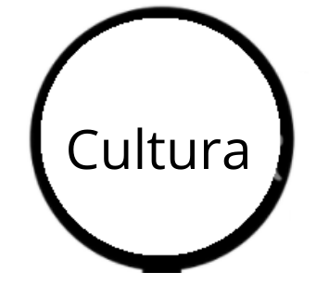

Busca su definición en un diccionario.

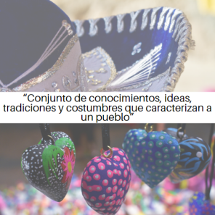

La cultura es el “Conjunto de conocimientos, ideas, tradiciones y costumbres que caracterizan a un pueblo”.

Ahora ya conoces la definición de cultura, para seguir realizando tu gráfico responde la siguiente pregunta, ¿Qué características son las que te identifican como parte de un pueblo, sociedad grupo social o época?

El idioma o la lengua es una de ellas, no solo implica lo hablado incluye también lo escrito, en algunos casos, aunque hablemos el mismo idioma hay palabras que son diferentes en cada región, eso también diferencia a las culturas.

Consulta el mapa de la página 85 del Atlas de México 4°grado en el que se representan a los hablantes de lenguas indígenas por entidad y, responde esta pregunta en tu cuaderno, ¿En qué entidades hay más hablantes de lenguas indígenas?

La mayoría de los hablantes de lenguas indígenas viven en el sur y sureste del país. Otro elemento de la cultura es la religión o las creencias. Recuerda que no todas las personas tienen una religión por eso se incluye el termino de creencias, todas y todos tenemos creencias sean de carácter religioso o no, son referentes para explicar el mundo.

Con tus creencias estableces tu propio comportamiento ético y forma de vida, todos seguimos una serie de rituales en la celebración de diferentes ceremonias, matrimonios, oficios funerarios, meditación y oración; estos elementos son parte de la cultura.

Observa el siguiente video que te muestra cómo fue el proceso de evangelización en México, inícialo en el minuto 0:20 al minuto 2:09

- Evangelización y manuscritos en lenguas indígenas.
https://www.youtube.com/watch?v=nAQutfbpps4

Cuando llegaron los españoles los pueblos indígenas tenían sus propias religiones o creencias por lo que hubo una mezcla de ellas, por eso en la actualidad hay fiestas y rituales de grupos indígenas que tienen elementos religiosos católicos y de sus creencias ancestrales. Observa el siguiente video:

- Sincretismo religioso.
https://www.youtube.com/watch?v=kNgj9Cplik4

Algunas de las personas que viste en el video son Tzotziles, un grupo indígena que ha incorporado las cruces católicas y los rezos a su cultura y, conservan elementos de su cultura original como lo es el respeto a la naturaleza o madre tierra y lo demuestran al envolver las cruces con las plantas de la región.

Además de la religión y el idioma otros elementos que definen nuestra cultura son la historia, la arquitectura, la gastronomía y las expresiones artísticas como la música, la danza, la literatura la pintura y las artesanías.

La gastronomía es parte de la cultura de cada grupo, todos los platillos en México se han enriquecido con la influencia cultural de las poblaciones que llegan a nuestro país y al mismo tiempo México ha aportado al mundo cultivos únicos los cuales podrás conocer en el siguiente video.

- Patrimonio inmaterial en México.
https://www.youtube.com/watch?app=desktop&v=dM3ONwWvLBQ

¿Sabías que los chiles en nogada no son hechos con ingredientes 100% provenientes de México?
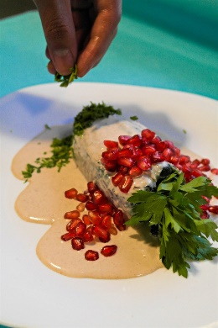

Los chiles en nogada se componen por ingredientes de origen mexicano, asiático y europeo. Actualmente son preparados cada año para celebrar la independencia de nuestro país, convirtiéndose en un platillo emblemático de la comida mexicana.

Existen múltiples expresiones artísticas, la elaboración de artesanías es una expresión cultural ya que las personas que las elaboran toman de su entorno los materiales y expresan en artículos decorativos, juguetes, joyería, ropa y dulces típicos sus creencias, tradiciones, símbolos religiosos o como es el ambiente del lugar en el que viven.

La población de México es diversa, por eso la variedad de artesanías es grande, sus estilos dependen de las diferentes culturas que conviven con él. Esto lo puedes leer en la página 107 de tu libro de texto en el apartado que lleva por título “Herencia indígena”

https://libros.conaliteg.gob.mx/20/P4GEA.htm?#page/107

México reconoce más de 60 pueblos indígenas todos con lengua propia, tradiciones particulares y una distribución territorial variada, ya que habitan en la selva, en el bosque o en regiones desérticas. Se concentran mayormente en el sur, sureste y centro del país. En el norte habitan los rarámuris, que son los tarahumaras y los o’odhams que son los pimas.

¿Cuáles son los pueblos indígenas que habitan en tu entidad y qué lenguas hablan?

En México convivimos muchos grupos culturales, por eso se dice que somos un país multicultural, observa en el siguiente video a Valentina y sus amigos para que tengas mayor claridad del tema, del minuto 1:17 al minuto 2:11

- Diversidad Cultural.
https://www.youtube.com/watch?v=3YeBU46v-B4

¿Sabes a que grupo cultural perteneces? Puedes preguntar a mamá o papá ellos seguramente te ayudarán a encontrar la respuesta.

En México antes de la llegada de los españoles existían diferentes grupos indígenas con cultura y lengua propia, a su llegada traían otra cultura y comenzaron a interactuar con los grupos indígenas originarios y de la relación de esas diferentes culturas surgió un nuevo grupo, los mestizos.

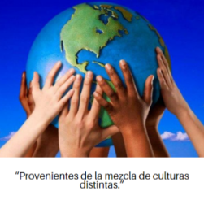

Busca en tu diccionario a que se refiere la palabra mestizo. En nuestro país se han identificado 68 pueblos indígenas, el grupo mestizo representa el 90% de la población del país, también existe otro grupo que son los afrodescendientes.

Ellos son los descendientes de los africanos que llegaron a México y América. En la época de la colonia llegaron personas de distintas regiones de África, algunos estudios demuestran que llegaron más africanos que españoles.

Estas culturas se mezclaron con los españoles y los grupos indígenas y es por eso que hay comunidades de afrodescendientes en todo el territorio nacional. Observa el siguiente video para que lo entiendas mejor, del minuto 6:16 al 7:03

- Afroméxico.
https://canalonce.mx/video/8952

¿Pudiste identificar a qué grupo cultural perteneces?

El que la mayoría de las personas seamos mestizos no significa que seas iguale, te diferencian tus costumbres y tradiciones según el origen o región en la que vives.

Tienes que considerar que estos son los 3 grupos culturales mayoritarios, y que existen grupos minoritarios como la comunidad china, la comunidad menonita, la comunidad libanesa y la comunidad judía entre otras que han llegado a México como producto de la migración.

Las sociedades en el mundo tienden a parecerse más entre sí, han cambiado las manifestaciones culturales particulares por una cultura unificada, esta situación es evidente en las grandes ciudades debido a que la población tiene acceso a productos y medios de comunicación con nuevas tecnologías.

Para terminar, observa el siguiente video acerca de la multiculturalidad en México, termínalo en el segundo 0:55

- Voces de la Diversidad.
https://www.youtube.com/watch?v=1r6Q63sfnVg

Pregunta a tus abuelos, papás, familiares o amigos, que manifestaciones culturales han heredado y sigan practicando, define si las manifestaciones culturales son de origen indígena, español, africano o si es una mezcla de ellos.

¡Buen trabajo!

Gracias por tu esfuerzo.

Para saber más:
Lecturas
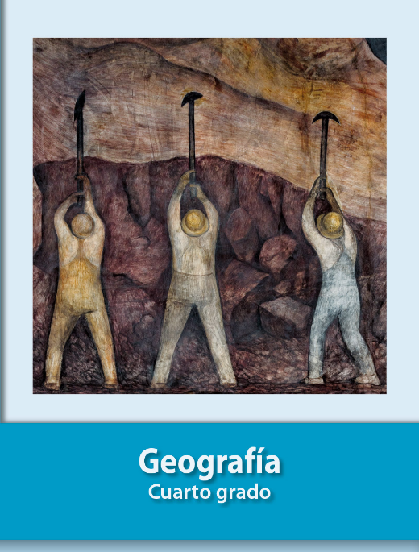
https://libros.conaliteg.gob.mx/20/P4GEA.htm

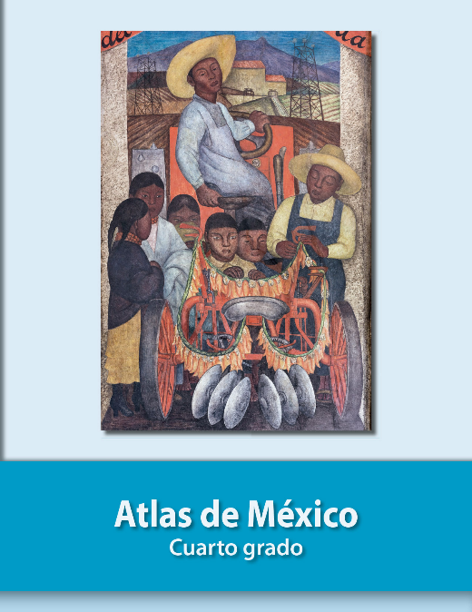
https://libros.conaliteg.gob.mx/20/P4AMA.htm

